Újra megdöntené saját világrekordját a Széchenyi István Egyetem sikercsapata
A SZEnergy Team májusban az energiahatékonysági és az autonóm kategóriát is megnyerve, kettős győzelemmel és saját korábbi világcsúcsát megdöntve zárta a Shell-Eco Marathont. A Széchenyi István Egyetem csapata ennek megfelelően a szokásosnál is magasabbra tette a lécet: a cél nem kevesebb jövőre, mint a dupla címvédés, ha lehet, újabb világrekorddal. Arról, hogy ezt milyen fejlesztésekkel érnék el, a szokásos éves design freeze eseményén számoltak be.
„A győztesek soha nem tétováznak, és akik tétováznak, soha nem lesznek győztesek” – foglalta össze a győri SZEnergy Team sikereihez vezető lelki alkatot dr. Lakatos István, a Széchenyi István Egyetem Közúti és Vasúti Járművek Tanszékének vezetője, amikor is a csapat éves terveit bemutató design freeze rendezvényén köszöntette a csapat tagjait.
„Minden egyén illetve szervezet más építőkockából rakja össze a siker receptjét. Henry Ford szerint egyszerű a képlet: mindig azokkal a kompetenciákkal kell rendelkeznünk, amire az adott pillanatban szükségünk van. Ez nyilvánvalónak tűnik, mégis elképesztően nehéz megvalósítani. A SZEnergy Team eljutott erre a szintre” – fogalmazott a tanszékvezető, aki úgy vélte: nagy feladat és óriási felelősség címvédőnek lenni, tudni kell kezelni a sikert, emiatt rendkívül fontos a motiváció megőrzése.
Hozzá csatlakozott dr. Szauter Ferenc, az egyetem Járműipari Kutatóközpontjának igazgatója, a SZEnergy Team alapítója, aki köszöntőjében felvetett néhány lehetséges új célt, amit a csapat kitűzhet maga elé. Megkérte korunk népszerű, mesterségesintelligencia-alapú chatbotját, a ChatGPT-t, hogy vázoljon fel pár lehetséges jövőbeni sikertörténetet a gárda számára. Legnagyobb meglepetésére a program által javasolt pontok közül néhányat már ki is pipálhatott a társaság.
„Nemzetközi sikerek? Szerényen, de kellő büszkeséggel mondhatjuk, ezt már elértük, a nyugat-európai egyetemek csapatai figyelnek ránk és számon tartanak minket. Alapítsunk startupot? Nos, egykori és jelenlegi csapattagok részvételével már több mint egy éve létrejött a Quatic nevet kapott spinoff cég, amely elektromos hajtásláncot fejleszt gokartokba. Egyedi oktatási programok? A csapat maga egy egyedi oktatási program, hiszen a hallgatók valódi mérnöki kihívást kell teljesítsenek, és ez a legjobb tanulási módszer” – sorolta az elért mérföldköveket az igazgató.
A beszédeket követően Krecz Dávid csapatvezető bemutatta, mi vár a csapatra az idei Shell-Eco Marathon versenyen. Az európai futamot idén is a franciaországi Nogaro pályáján tartják május végén, ott kerül sor az energiahatékonysági, és az önvezető funkciókat tesztelő autonóm versenyszámra is. Az előbbin két fő típust különböztetünk meg: a prototípus és a városi kisautó kategóriát, míg a hajtás belsőégésű, elektromos vagy hidrogéncellás lehet. A győriek SZEmission névre keresztelt járműve a városi kisautó kategórián belül elektromos meghajtással indul.
A 2023-as eredményekre visszatekintve a csapatvezető elmondta, hogy az energiahatékonysági versenyben sikerült a megőrizni az első helyet, amit új világrekorddal koronáztak meg. A 291 km/kWh-s eredmény azt jelenti, hogy az autó egy kilowattóra energiamennyiség felhasználásával 291 kilométert tett volna meg, ha a fogyasztást átszámoljuk a valóban teljesített futamok alapján.
Érdekesség, hogy 2022-ben mindössze 5 százalékkal értek el jobb eredményt a második helyezettnél, idén ez már 20 százalék volt, tehát négyszeresére növelték az előnyt. Mindemellett a csapat duplázni is tudott, hiszen a tagok a tavalyi ezüstérem után az autonóm versenyszámban is felállhattak a dobogó legfelső fokára.
A Széchenyi István Egyetem csapata hosszú évek munkájával jutott el a csúcsra, hiszen a napelemes osztály megszűnése után 2013 óta versenyeznek városi kisautó (urban concept) kategóriában. Merre tovább? – vetődhet fel a kérdés. Krecz Dávid kijelentette, magasan van a léc, ezért idén sem adják alább a győzelemnél: a cél a címvédés mindkét kategóriában, az energiahatékonysági versenyben megfejelve ezt – saját egyéni legjobbjukat ostromolva – egy új világcsúccsal.
Bár úgy tűnhet, a SZEnergy Team kihozta autójából a maximumot, valójában még mindig vannak tartalékok a járműben – mutatott rá Für Balázs, a gépészeti részleg vezetője, aki szerint elképzelhető még a mostaninál is alacsonyabb fogyasztás.
Ennek érdekében megtörtént az első futómű felülvizsgálata, amit követően egy továbbfejlesztett és egy teljesen új futóművet is terveztek, de majd csak a prototípusok legyártása utáni tesztek során derül ki, melyiket építik be az autóba. Emellett a hajtáslánctartó szerkezetet forgácsolt alumínium alkatrészek helyett 3D nyomtatott karbonkompozitból valósítják meg, ami szereléstechnikailag jóval egyszerűbb, valamint a tömege is kisebb.
„Az autó üresjárási fogyasztása kevesebb, mint fél watt. Ekkora teljesítményt vesz fel az autó indítás után, amíg nem megy a hajtás. Ezen az értéken sokat már nem tudunk csökkenteni, ezért úgy döntöttünk, az idei évben az autó üzembiztonságát és megbízhatóságát növeljük” – fektette le az elektronikai részleg fejlesztéseinek idei irányát Kecskeméti István részlegvezető.
„Az akkumulátorfelügyeleti rendszerünk 2015 óta dolgozik az autóban, megérett az idő a cseréjére. Abban az időben nem ekkora terhelésre lett tervezve, ezért az eszközt folyamatosan cserélni kellett. Az új rendszer nemcsak könnyebben szerelhető, hanem a nagy igénybevételt is jobban bírja majd. Emellett az idén debütáló telemetria-rendszerünkkel is akadtak problémák. Ha a jármű valamilyen fizikai akadály mögé bújt el a pályán vagy messzire került, megszakadt az adatkapcsolat, és a boxutcába egy ideig semmilyen információ nem érkezett az autóról. Emiatt új antennákat szereztünk be, és a szoftverünket is átírtuk. Harmadik fontos fejlesztésként az autó elektronikai paneljét modernebb, könnyebben átlátható nyomtatott áramkörre cseréljük” – fogalmazott Kecskeméti István.
Az autonóm részleg fejlesztéseiről Unger Miklós részlegvezető adott tájékoztatást, aki hangsúlyozta: bár idén sikerült megnyerniük az autonóm kategóriát, a jármű önvezető rendszere nem mindig működött megfelelően, így van tér a fejlődésre.
„Három feladatot kellett teljesítenünk idén, ráadásul egymás után, ami sok csapatot megzavart. El kellett jutnunk egy nem egyenes szakasz egyik pontjából a másikba, aztán akadályokat kellett kikerülnünk egy egyenes szakaszon, végül le kellett parkolnunk egy üres parkolóhelyre. Ezek közül a parkolási manővert nem sikerült teljesítenünk. A probléma oka az volt, hogy kizárólag a kamera képét elemezve döntött az algoritmusunk, ezért idén a környezetet pásztázó LIDAR lézerszkenner adatait is bevittük a rendszerbe, így sokkal robosztusabb működést elérve” – árulta el a részlegvezető.
„Annak érdekében, hogy a jármű jobban lásson a pályán, hardveres fejlesztést is eszközöltünk, új kamerát és egy nagyobb látótávolságú lézerszkennert szereltünk fel az autóra. Így az eltérő fényviszonyokra kevésbé lesz érzékeny a megoldásunk, és a különböző objektumokat is sokkal hamarabb tudjuk detektálni, ezért hamarabb tudunk reagálni rájuk” – hangzott el.
Végül Krecz Dávid csapatvezető a marketing- és menedzsmentrészleg eredményeit ismertette, amely rendkívül sikeres évet könyvelhet el. A bravúros teljesítménynek köszönhetően másfél milliós nézettséget produkált a médiaszekció, de kiemelkedő számokat produkáltak a közösségi oldalakon is.
A sikeres toborzást követően a csapat létszáma közel félszáz főre duzzadt, így minden adott ahhoz, hogy jövő májusban ismét világraszóló eredményeket érjenek el a széchenyis hallgatók.
Mi is a design freeze?A design freeze minden mérnöki konstrukciót fejlesztő versenycsapat életében jelentős esemény, hiszen ilyenkor lezárul a tervezés, és elkezdődik a gyártás és a kivitelezés fázisa. Évek óta hagyomány, hogy a két fejlesztési szakasz között egy zárt körű előadáson a partnerek, szponzorok, meghívott vendégek és a sajtó képviselői is megismerkedhetnek az aktuális évre vonatkozó fejlesztési irányokkal.
Sajtókapcsolat:
- Kommunikációs és Alumni Igazgatóság
- +36 96 503 400 / 3158
- kommunikacio@sze.hu
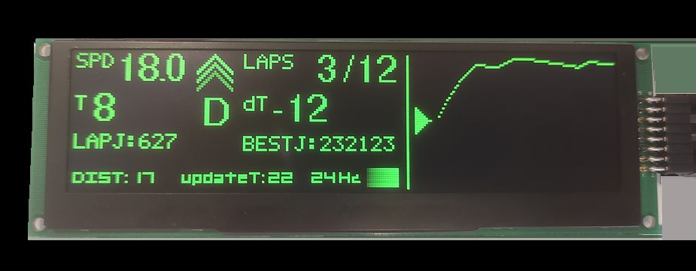 | © SZEnergy Team
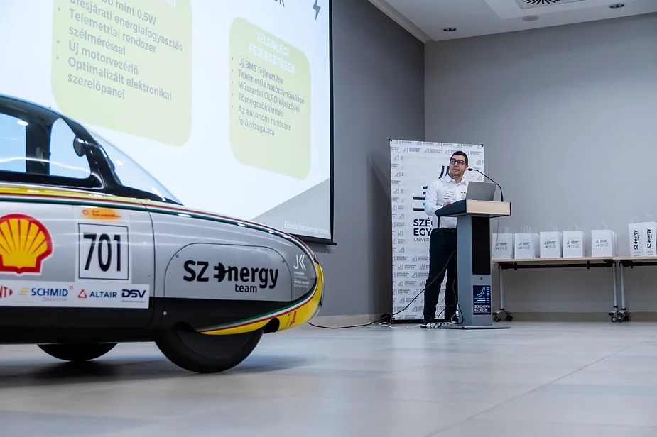 | © Fotó: Dudás Máté
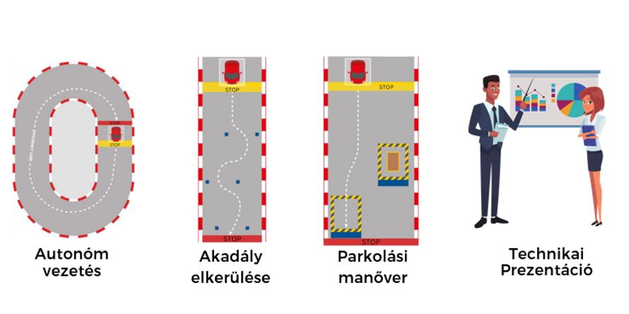 | © Forrás: SZEnergy Team
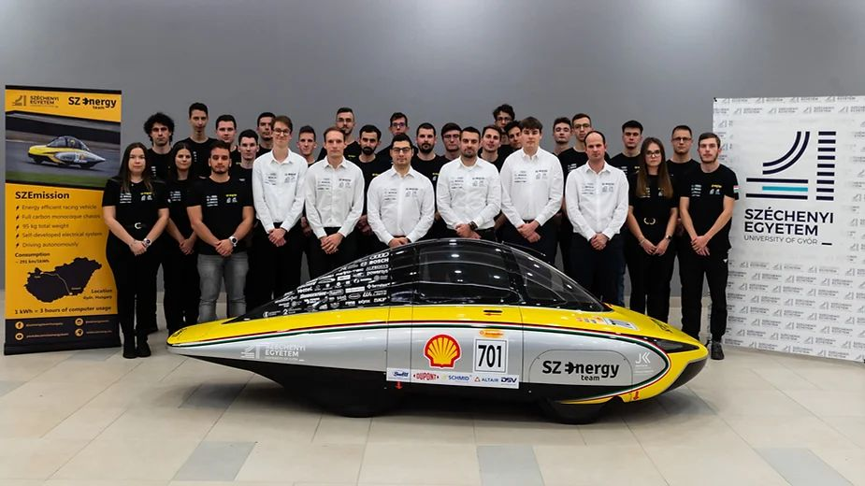 | © Fotó: Adorján András
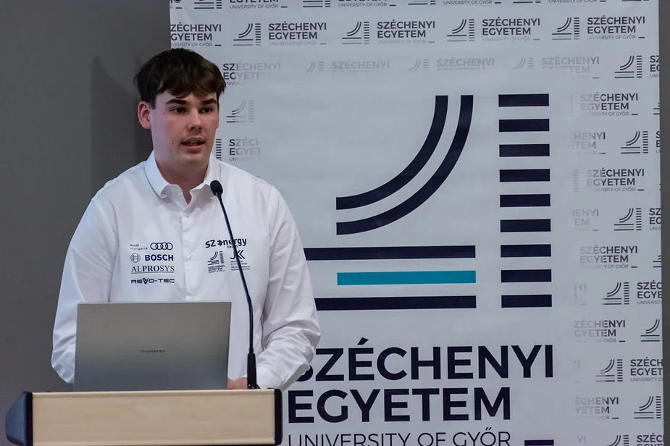 | © Fotó: Dudás Máté
Eredeti tartalom: Széchenyi István Egyetem
Továbbította: Helló Sajtó! Üzleti Sajtószolgálat
Ez a sajtóközlemény a következő linken érhető el:

